

UNIVERSIDAD ESCUELA COLOMBIANA DE INGENIERÍA
JULIO CÉSAR GARAVITO

ENTREGA AUTOESTUDIO No. 2

MATERIA:
Modelos y servicios de datos

PROFESORAS
Ana María Rincon Casallas
María Irma Diaz Rozo

ESTUDIANTE
José Alejandro Martínez Arias
David Santiago Malaver Ortiz

FECHA
18/02/2026
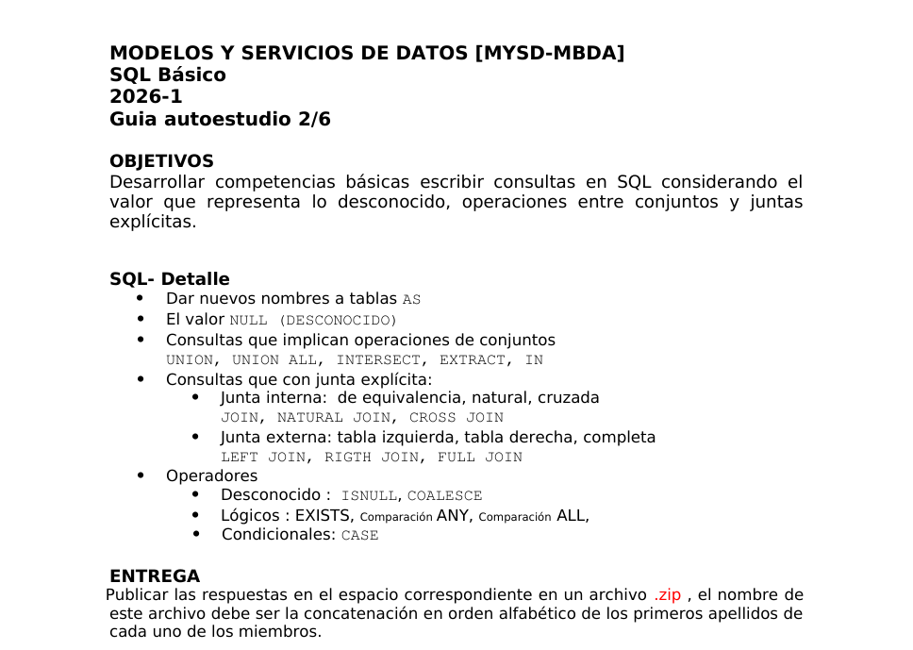
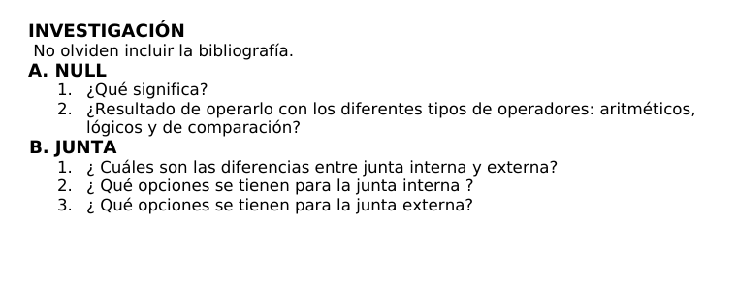
INVESTIGACION
- NULL
- ¿Qué significa NULL?

En bases de datos relacionales, NULL representa la ausencia de un valor. No significa cero (0), ni cadena vacía (''), ni falso.

Indica que el dato:

- Es desconocido
- No ha sido registrado
- No aplica

Ejemplo:
Si en una tabla Empleados el campo fecha_retiro está en NULL, significa que el empleado aún no se ha retirado o no se tiene esa información.

Resultado de operarlo con operadores aritméticos, lógicos y de comparación
En SQL, NULL se comporta de manera especial porque trabaja con lógica ternaria:
- TRUE
- FALSE
- UNKNOWN

a) Operadores aritméticos (+, -, *, /)
Cualquier operación con NULL da como resultado NULL.
Ejemplos:
- 5 + NULL → NULL
- 10 * NULL → NULL
- NULL - 3 → NULL
Porque si uno de los valores es desconocido, el resultado también es desconocido.

b) Operadores de comparación (=, <, >, <=, >=, <>)
No se puede comparar NULL usando operadores normales.
Ejemplos:
- NULL = NULL → UNKNOWN
- 5 = NULL → UNKNOWN
- NULL > 3 → UNKNOWN

Por eso en SQL se usa:
- IS NULL
- IS NOT NULL

Ejemplo
SELECT * FROM empleados WHERE fecha_retiro IS NULL;

c) Operadores lógicos (AND, OR, NOT)
Como NULL genera UNKNOWN, los resultados pueden variar:
Ejemplos:

- TRUE AND NULL → UNKNOWN
- FALSE AND NULL → FALSE
- TRUE OR NULL → TRUE
- FALSE OR NULL → UNKNOWN
- NOT NULL → UNKNOWN

Esto ocurre porque el valor no es verdadero ni falso, sino desconocido.

B. JUNTA (JOIN)
Un JOIN se utiliza para combinar registros de dos o más tablas mediante una relación común (generalmente una clave primaria y una clave foránea).

- Diferencias entre junta interna y externa
Característica | Junta Interna (INNER JOIN) | Junta Externa (OUTER JOIN)
Devuelve registros coincidentes | Sí | Sí
Devuelve registros sin coincidencia | No | Sí
Puede generar valores NULL | No | Sí

- INNER JOIN solo muestra registros que tienen coincidencia en ambas tablas.
- OUTER JOIN también muestra registros que no tienen coincidencia.

- Opciones de la junta interna

- INNER JOIN
Es la única forma formal de junta interna.
Ejemplo:
SELECT *
FROM clientes
INNER JOIN pedidos
ON clientes.id = pedidos.cliente_id;

También puede escribirse como:
SELECT *
FROM clientes, pedidos
WHERE clientes.id = pedidos.cliente_id;

3. Opciones de la junta externa
Existen tres tipos:

- LEFT OUTER JOIN (LEFT JOIN)
Devuelve todos los registros de la tabla izquierda y los coincidentes de la derecha.
Si no hay coincidencia, coloca NULL.
Ejemplo:
SELECT *
FROM clientes
LEFT JOIN pedidos
ON clientes.id = pedidos.cliente_id;

- RIGHT OUTER JOIN (RIGHT JOIN)
Devuelve todos los registros de la tabla derecha y los coincidentes de la izquierda.
Ejemplo:
SELECT *
FROM clientes
RIGHT JOIN pedidos
ON clientes.id = pedidos.cliente_id;

- FULL OUTER JOIN
Devuelve todos los registros de ambas tablas.
Si no hay coincidencia en alguna, se completa con NULL.
Ejemplo:
SELECT *
FROM clientes
FULL OUTER JOIN pedidos
ON clientes.id = pedidos.cliente_id;

BIBLIOGRAFÍA
- W3Schools. (s.f.). SQL NULL Values. Recuperado de:
https://www.w3schools.com/sql/sql_null_values.asp

- W3Schools. (s.f.). SQL JOIN. Recuperado de:
https://www.w3schools.com/sql/sql_join.asp

- W3Schools. (s.f.). SQL LEFT JOIN, RIGHT JOIN y FULL JOIN. Recuperado de:
https://www.w3schools.com/sql/sql_join_left.asp

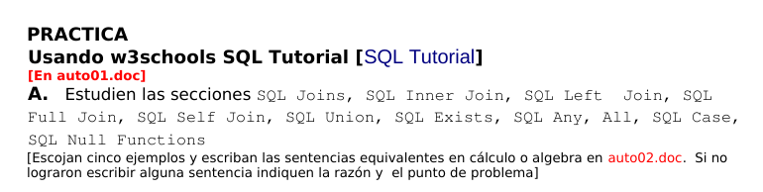
MALAVER

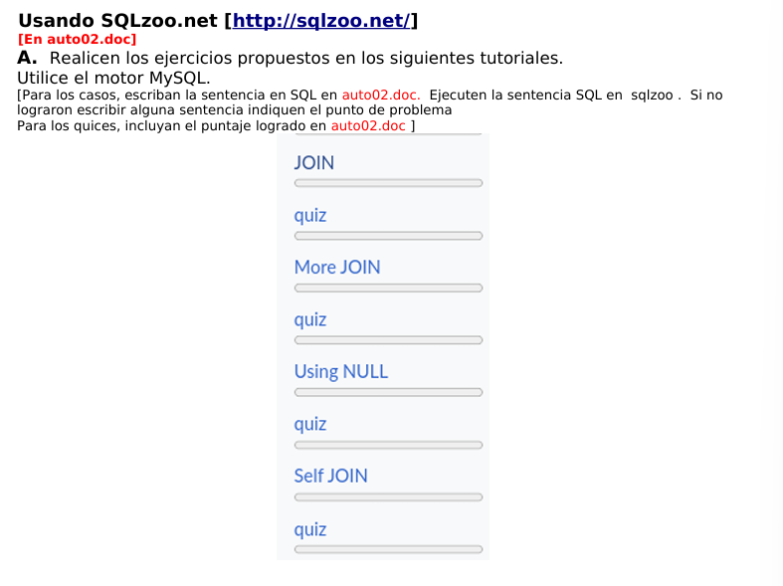

JOIN
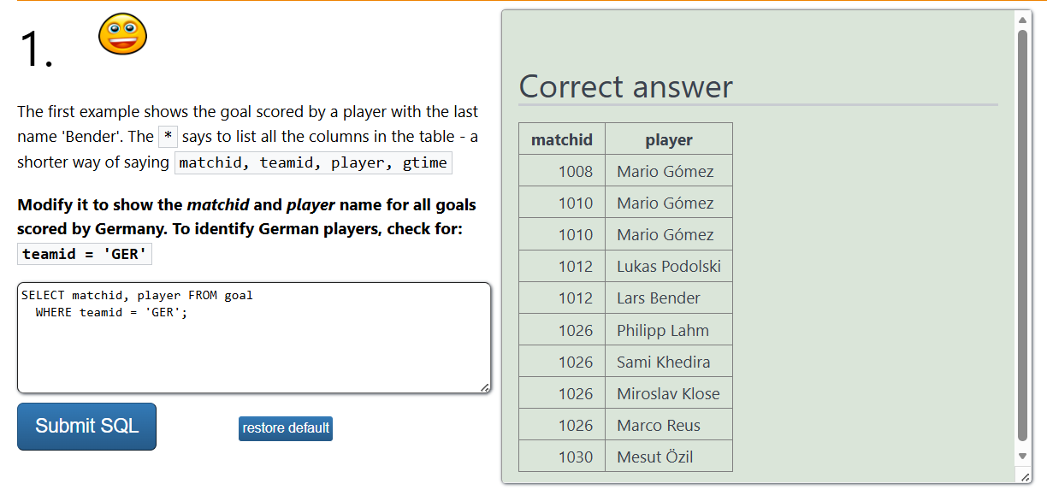
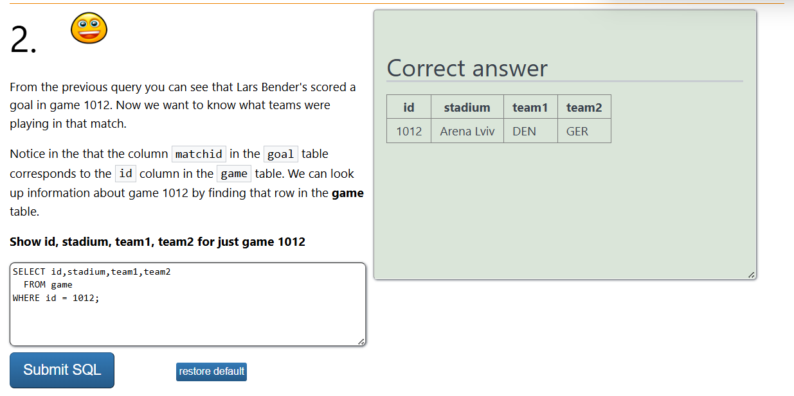
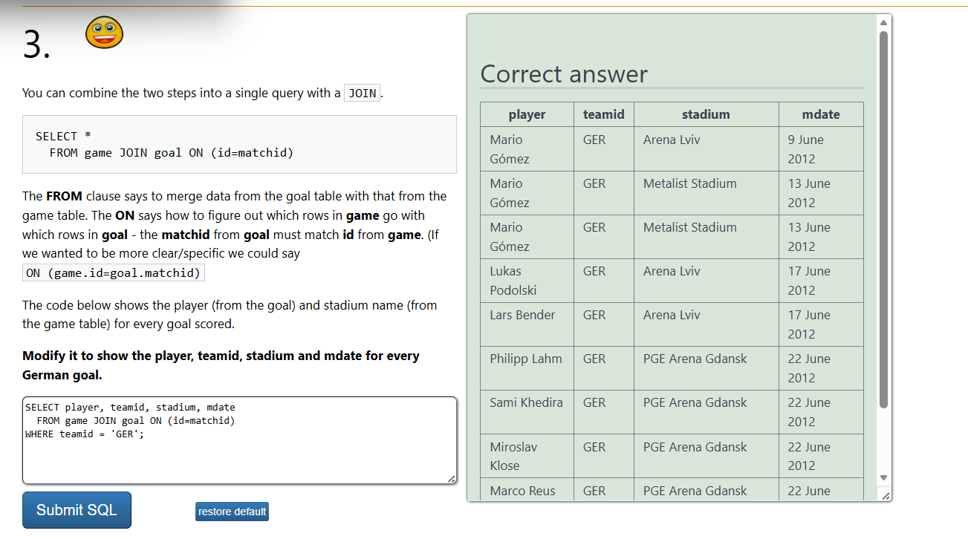
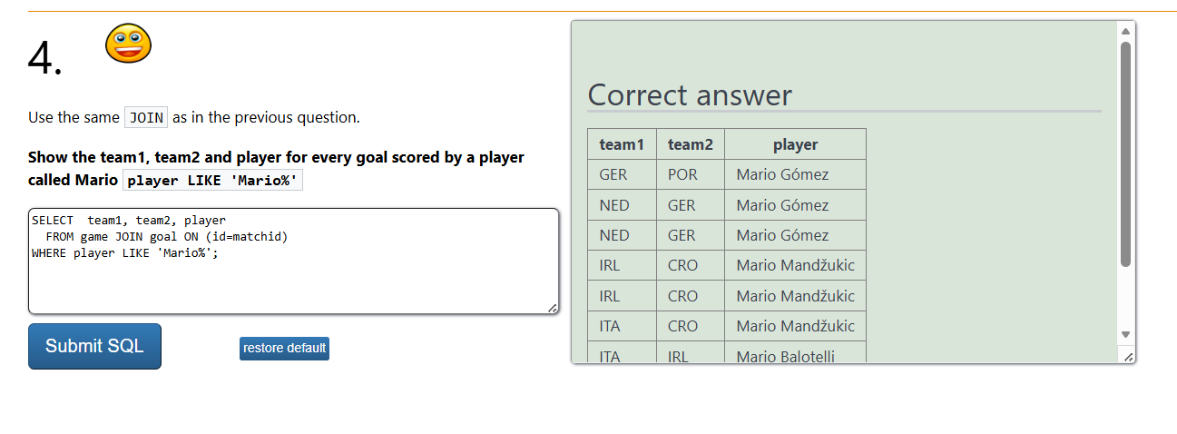
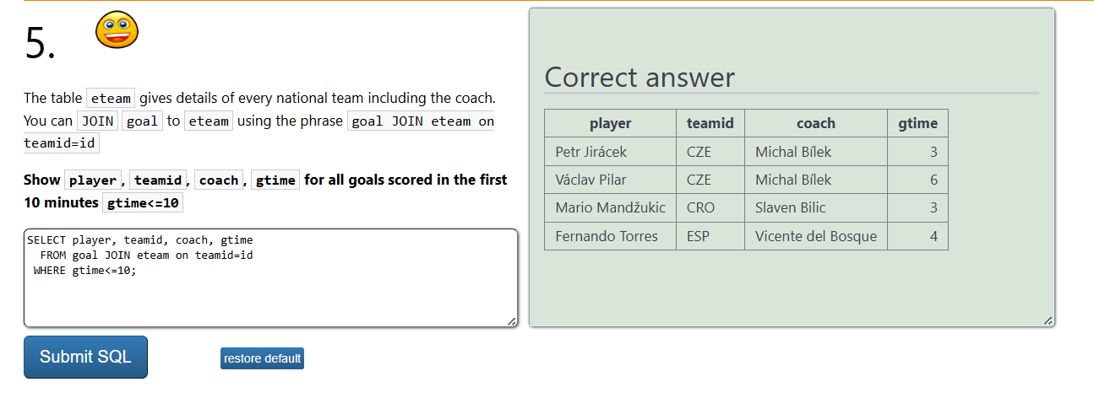
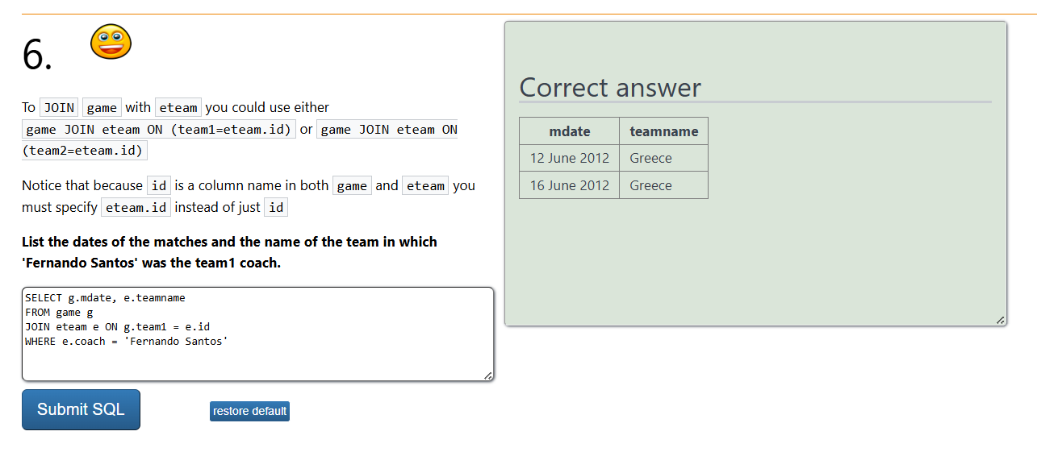
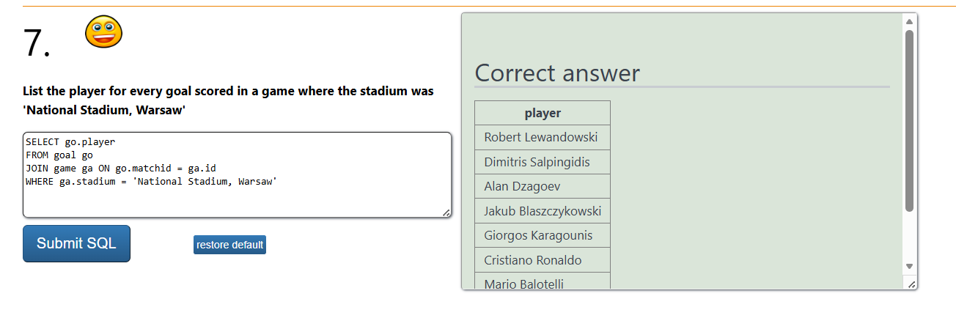
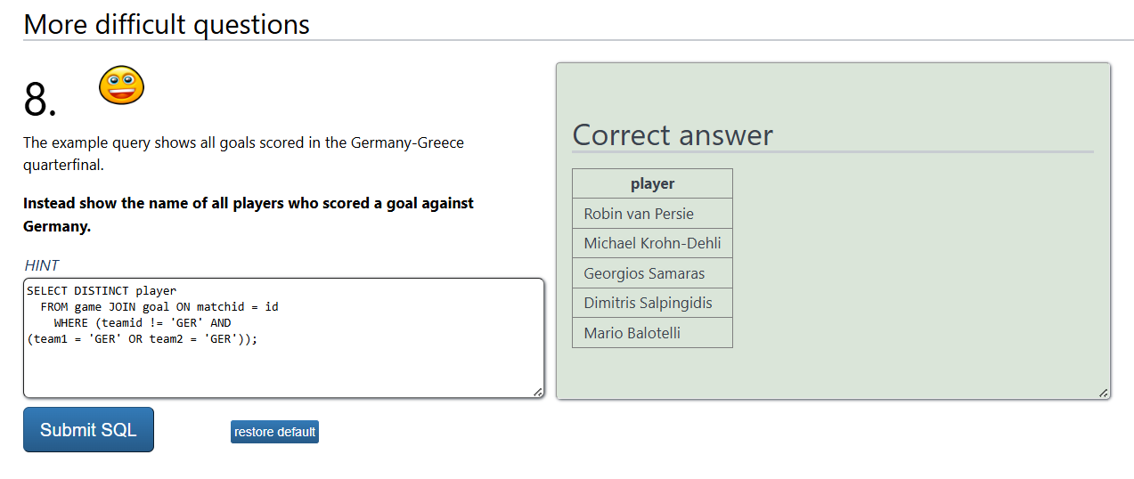
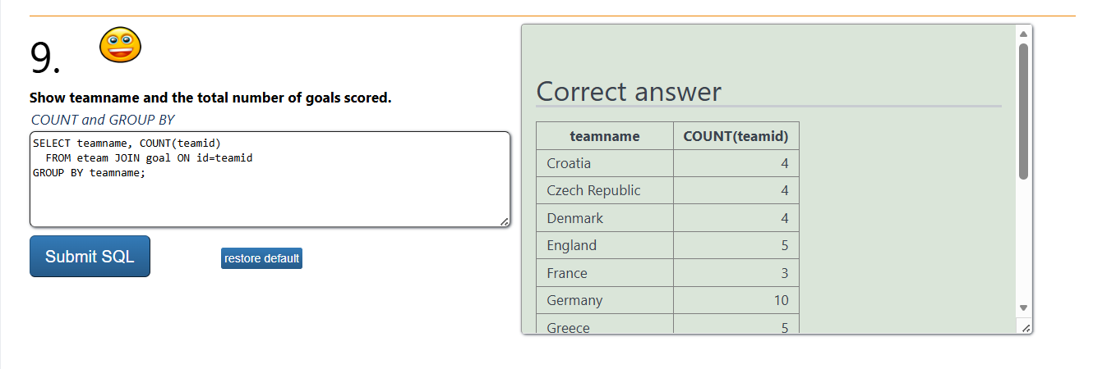
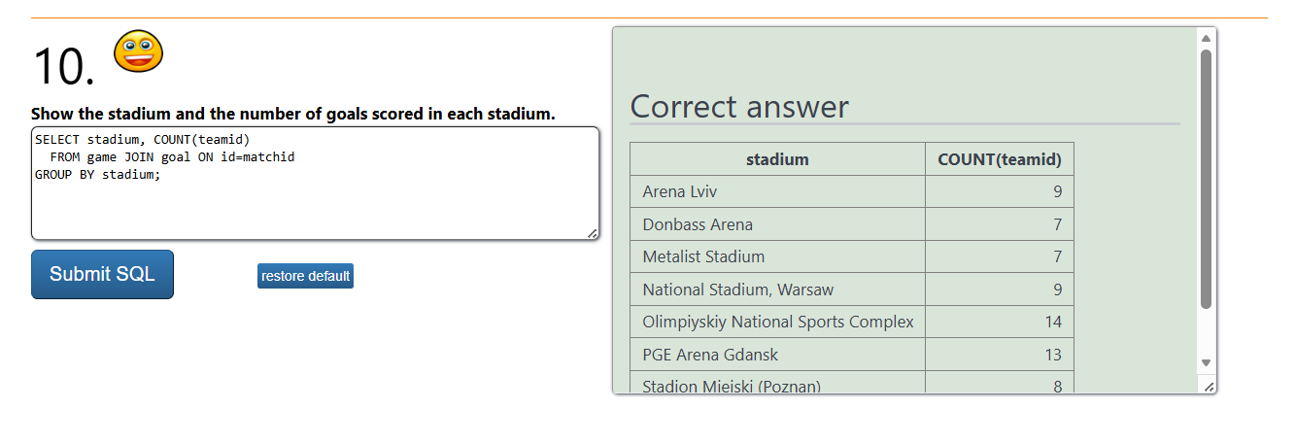
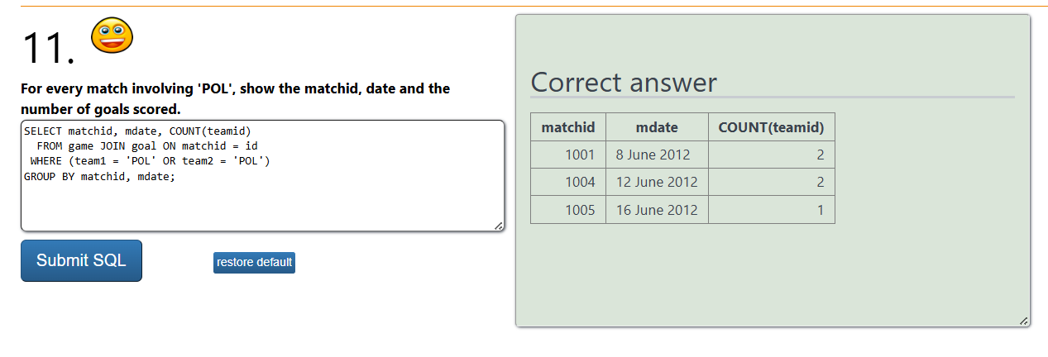
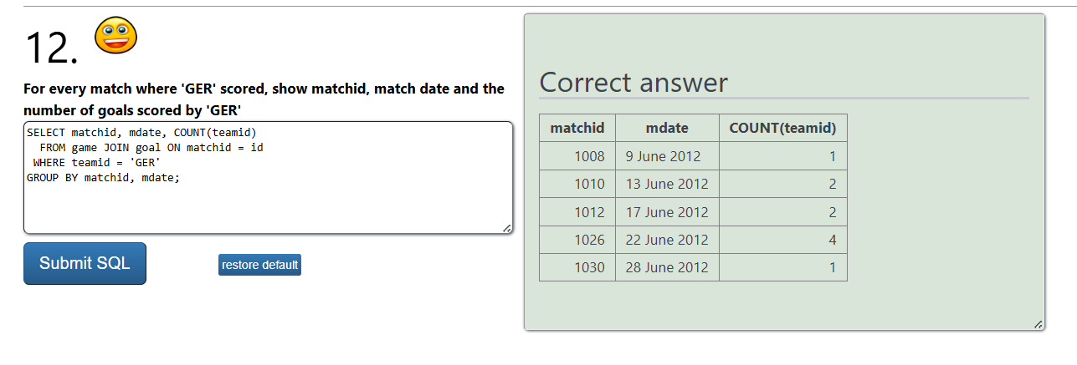
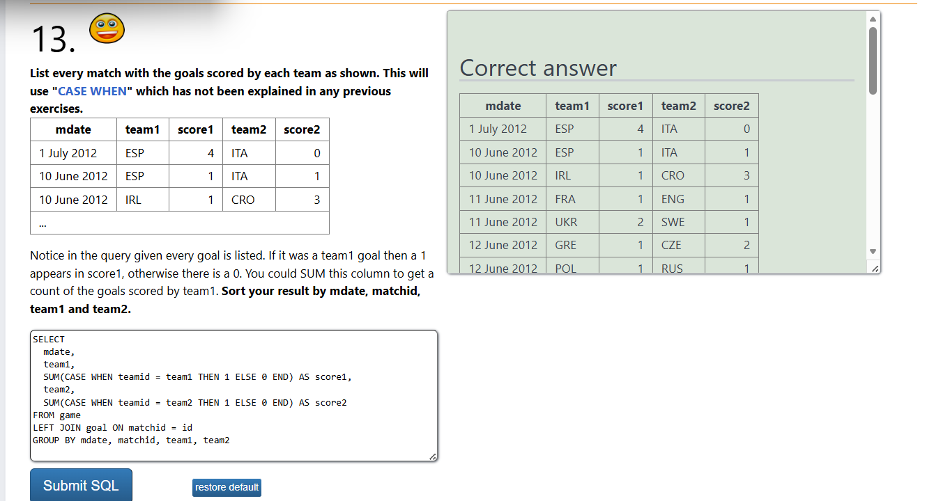

JOIN QUIZ
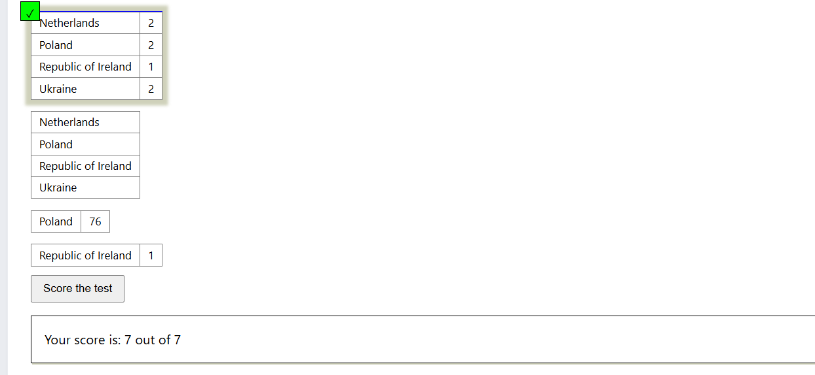

MORE JOIN OPERATIONS

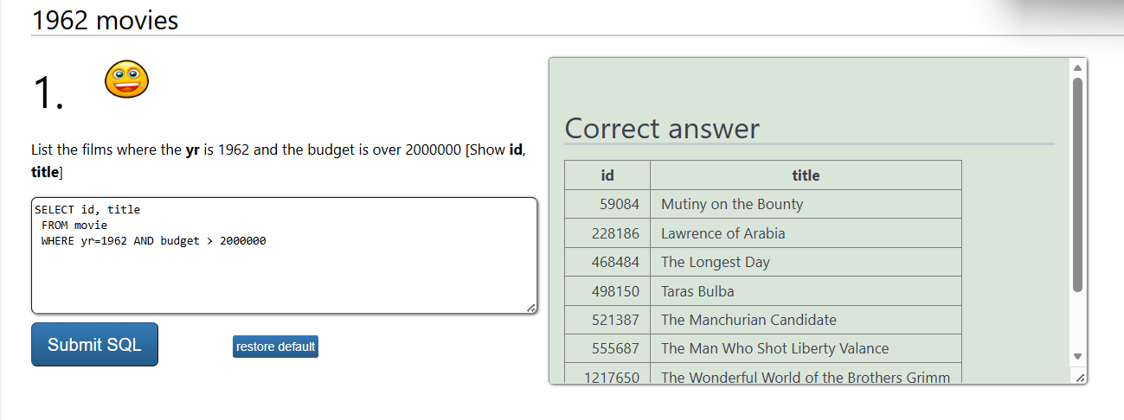
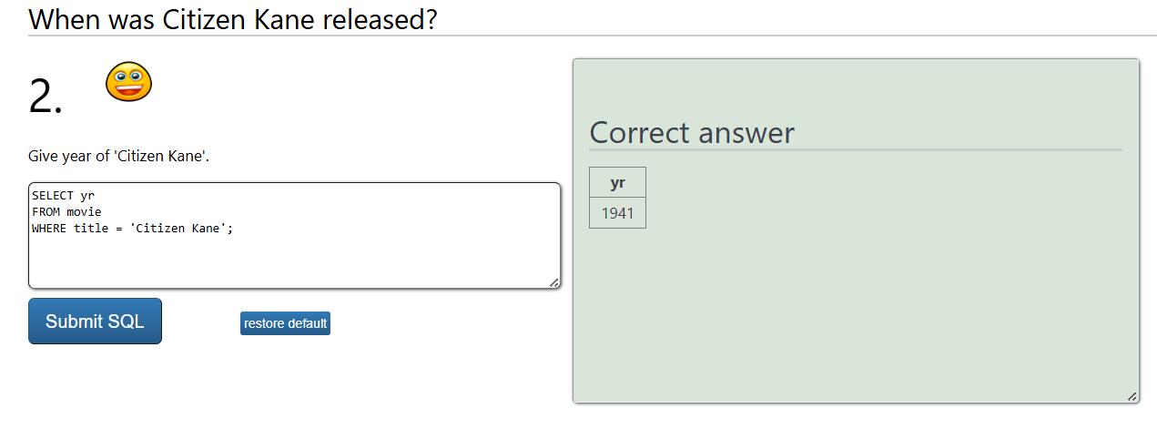
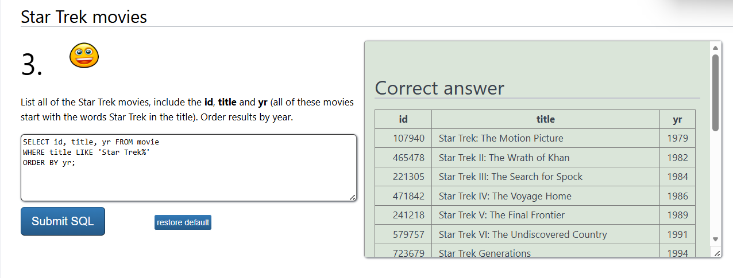
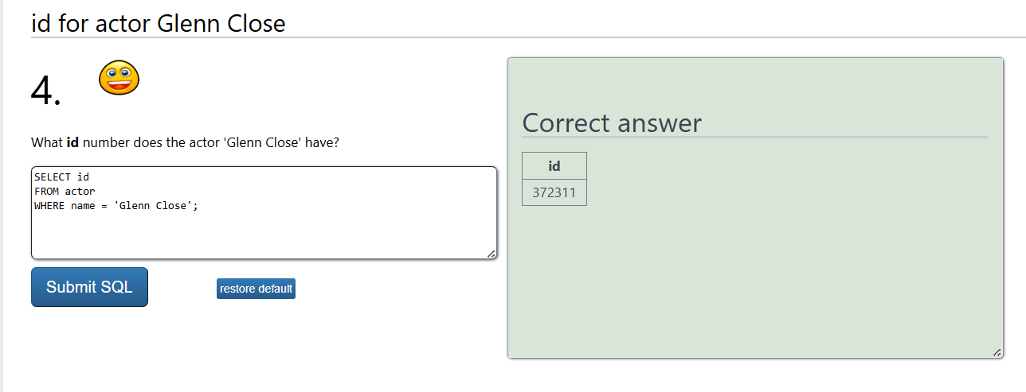
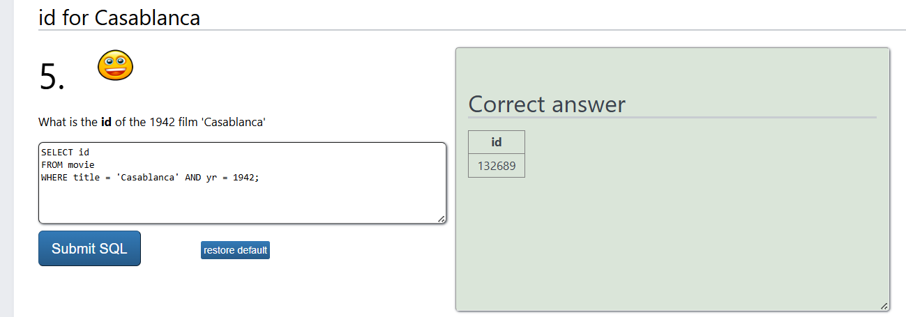
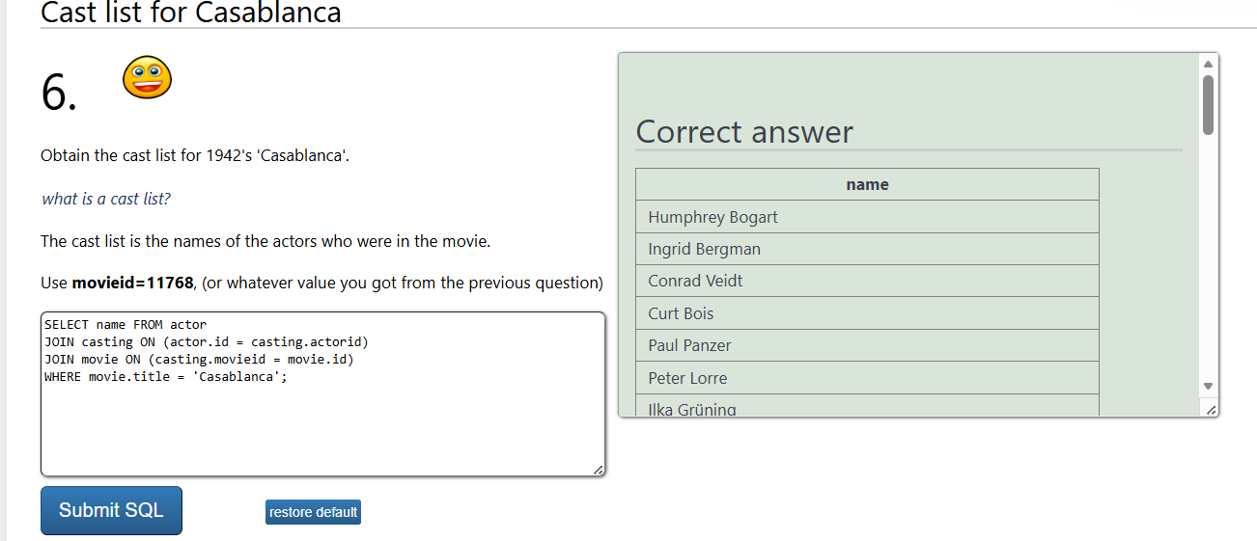
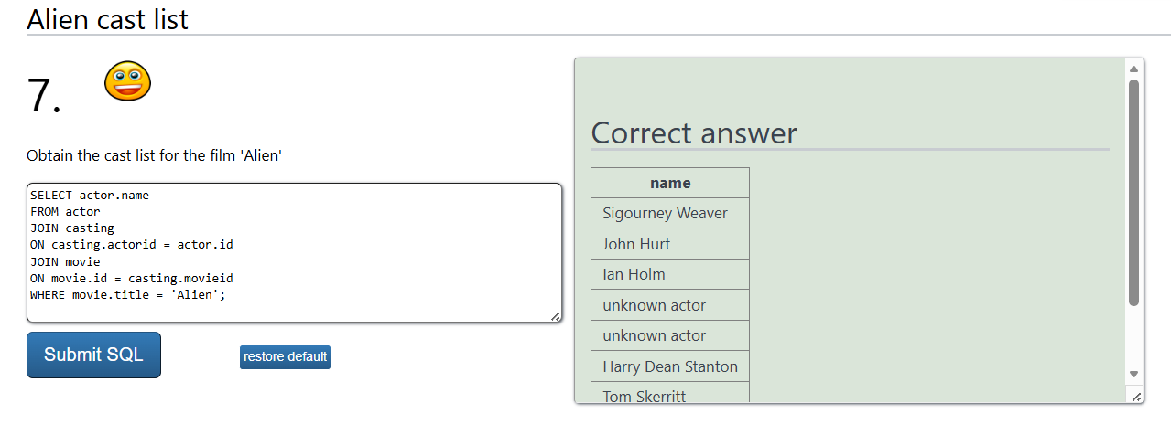
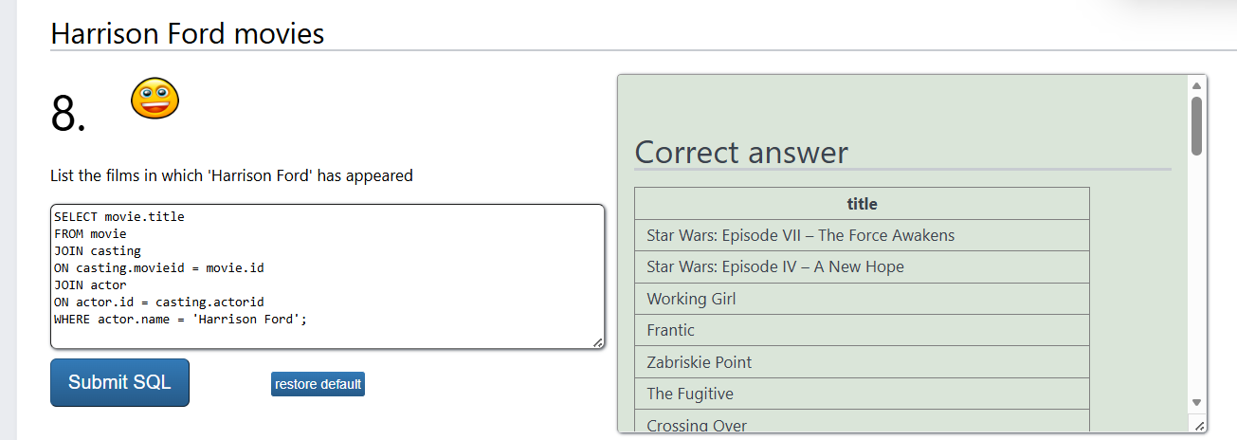
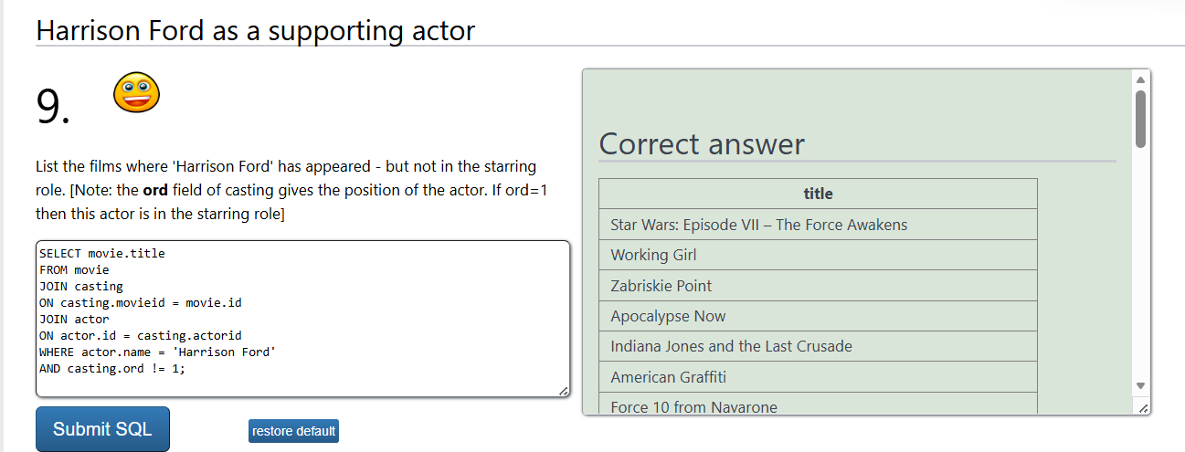
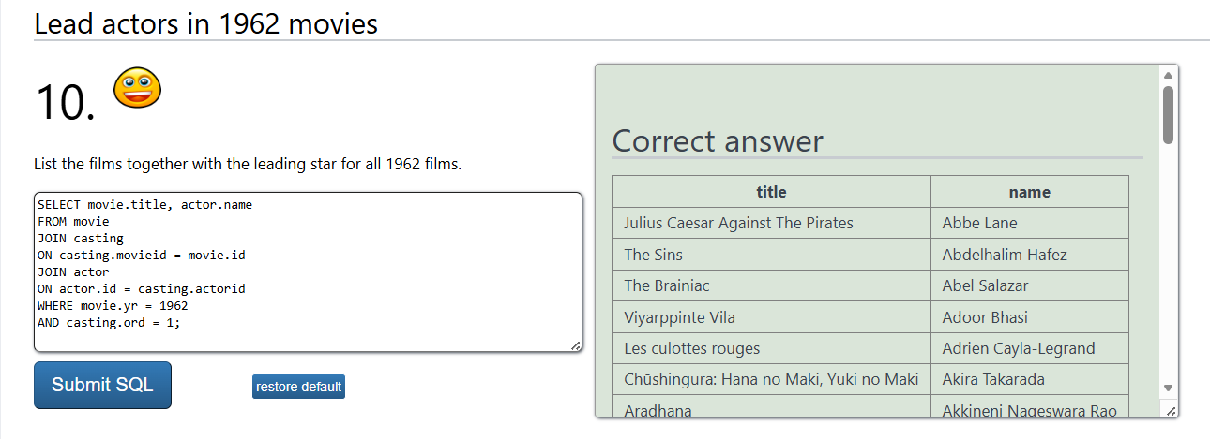
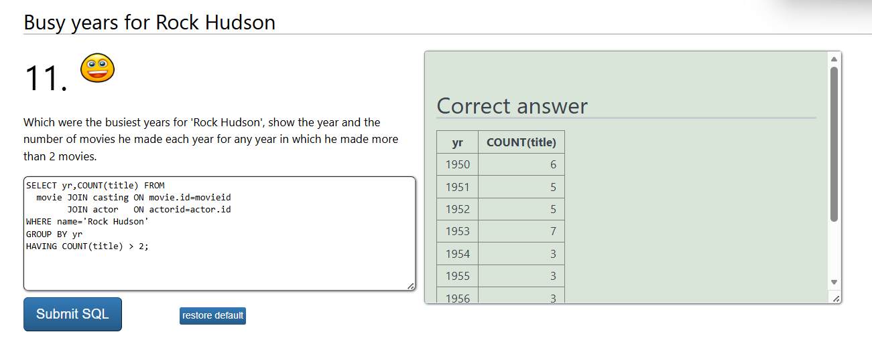
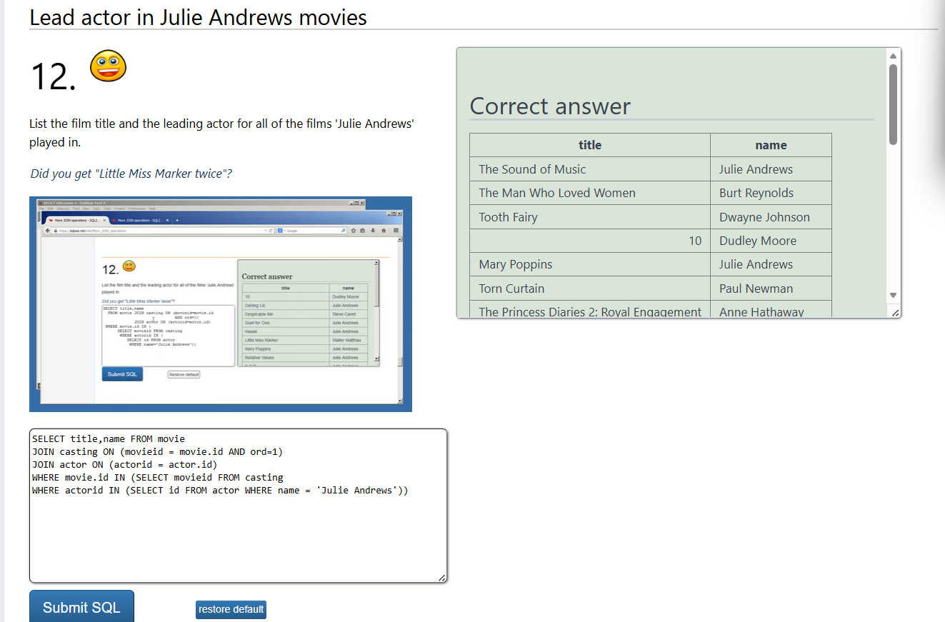
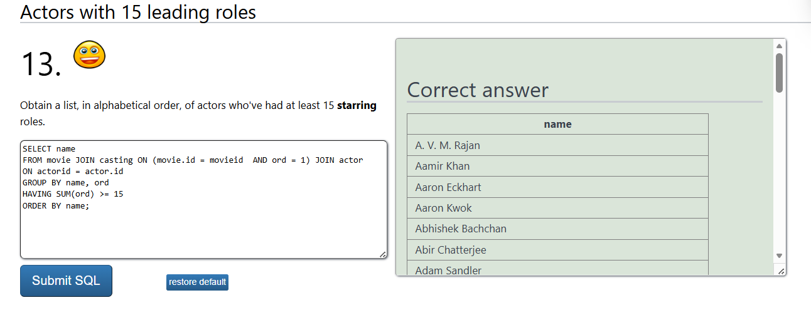
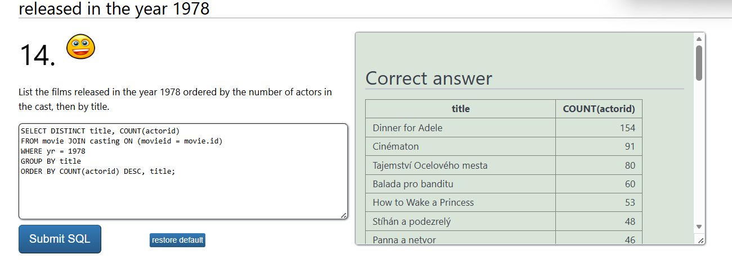
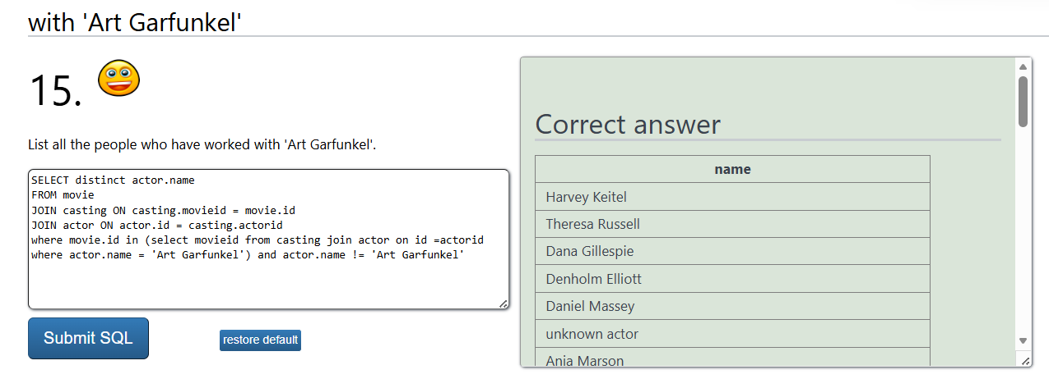

JOIN QUIZ 2
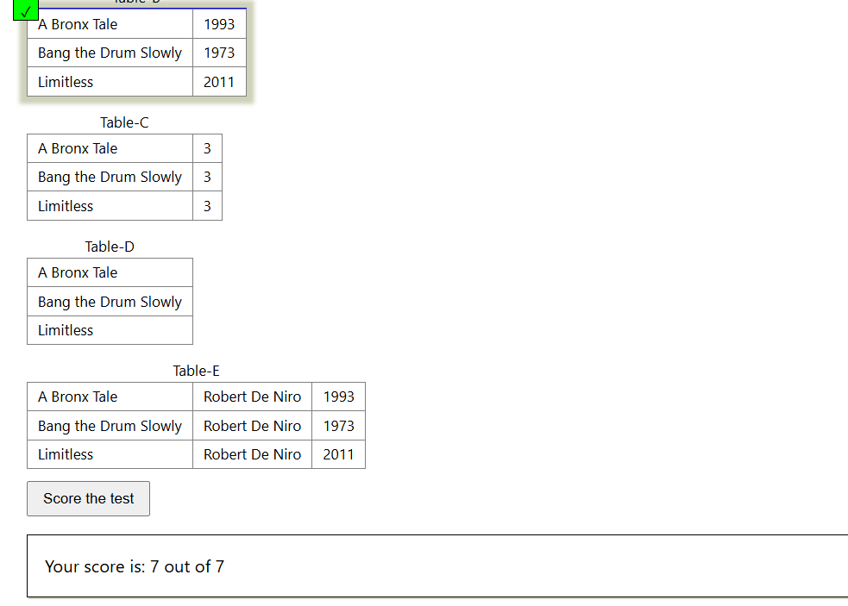

USIN NULL
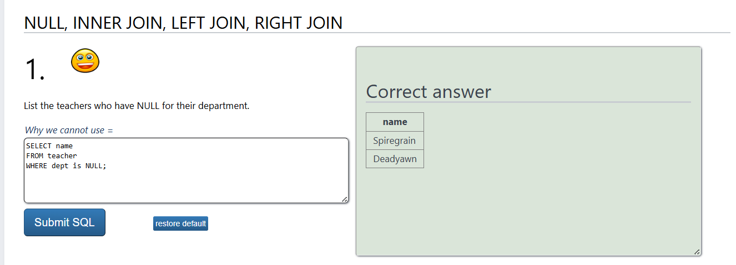
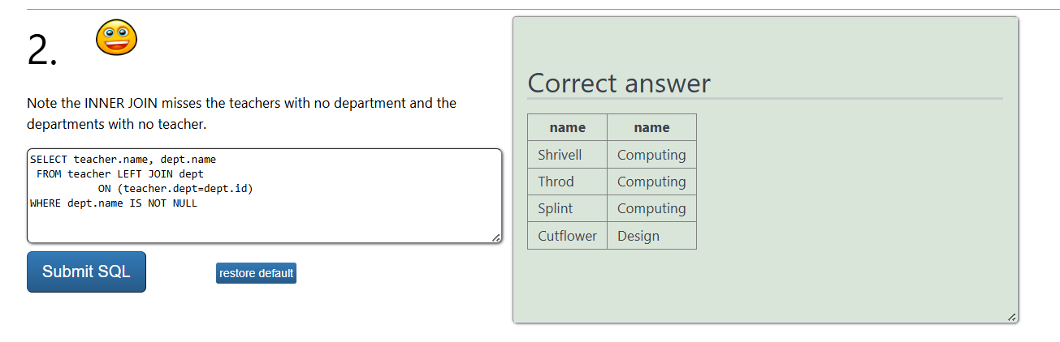
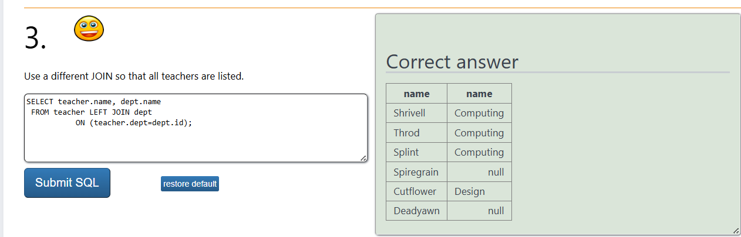
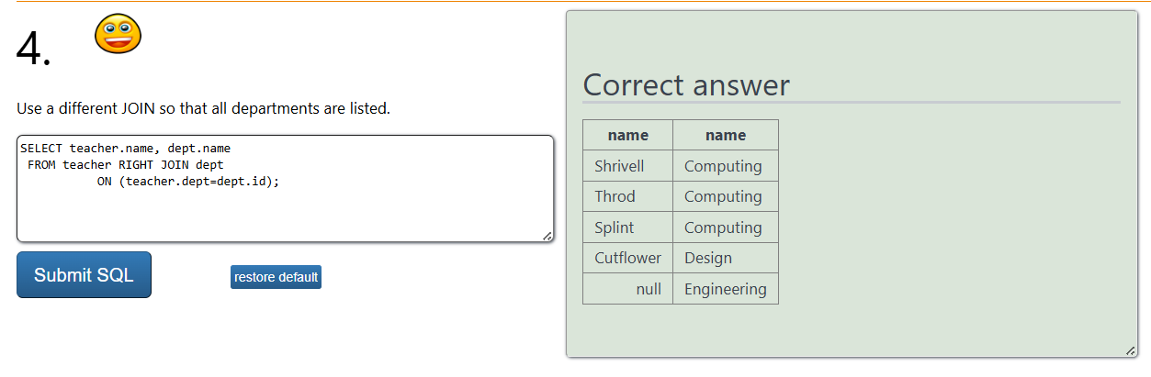
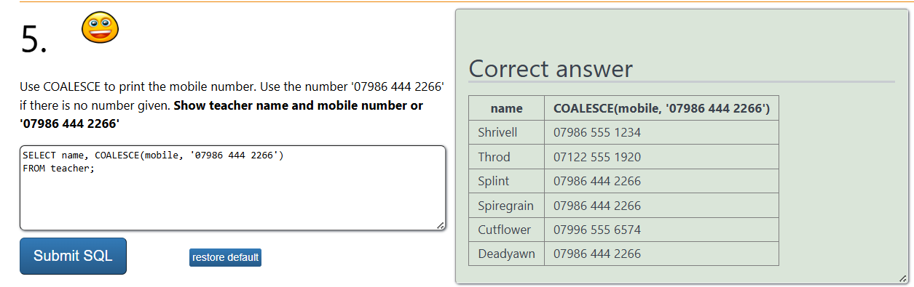
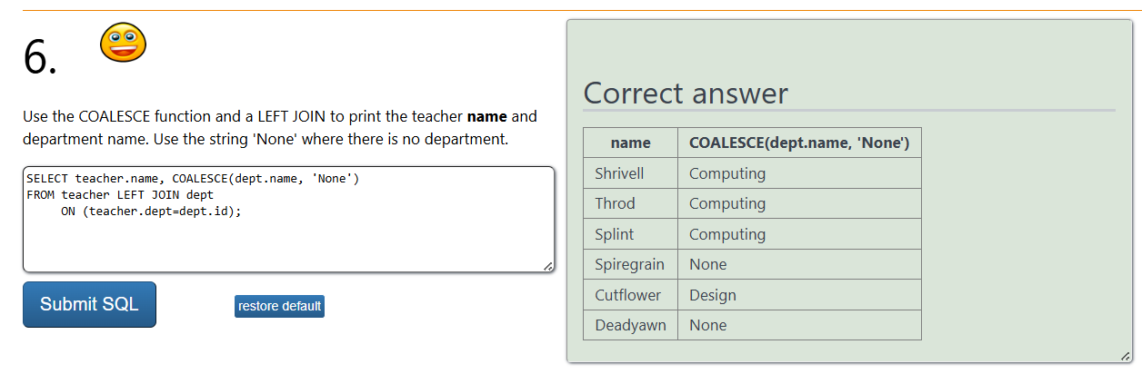
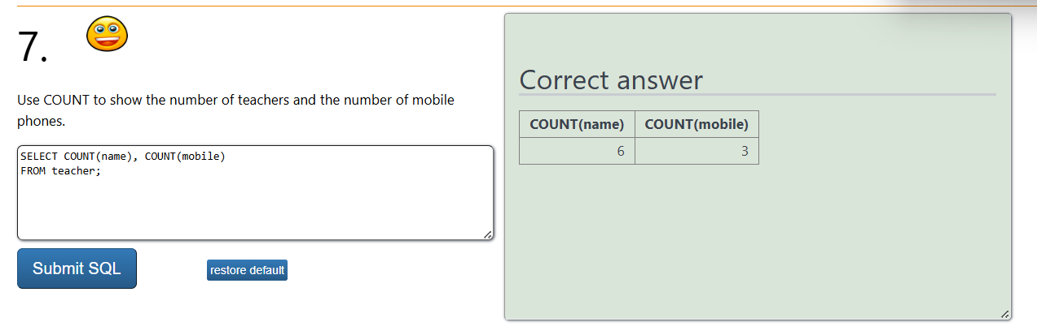
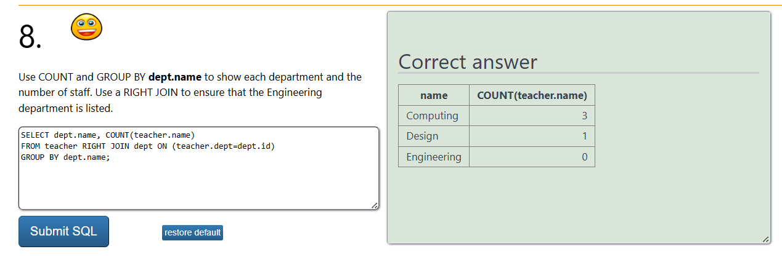
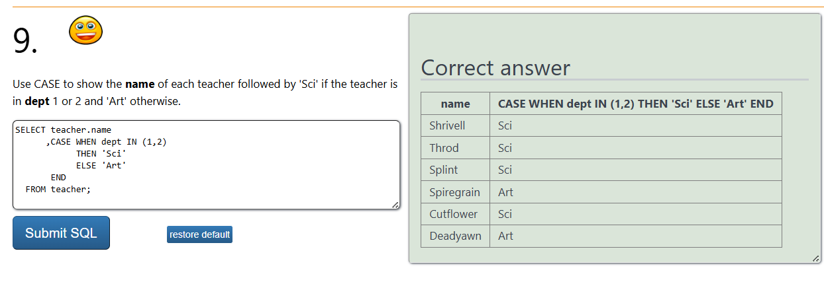
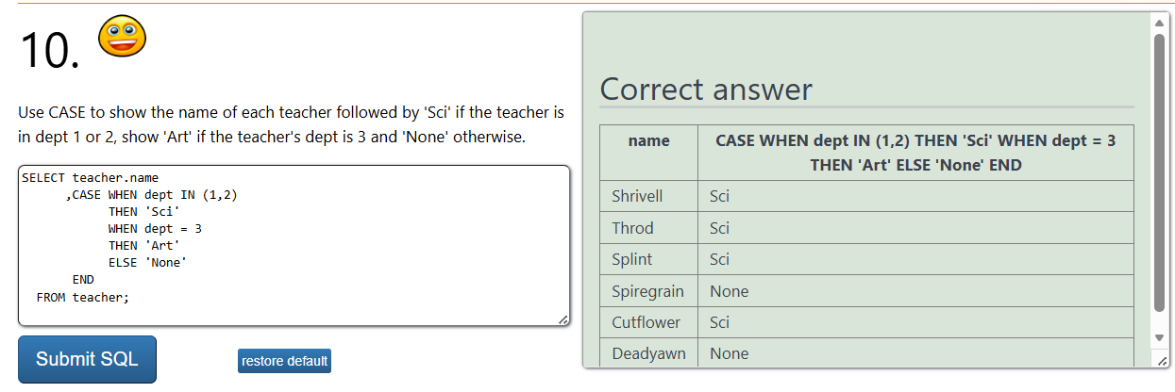

USING NULL QUIZ
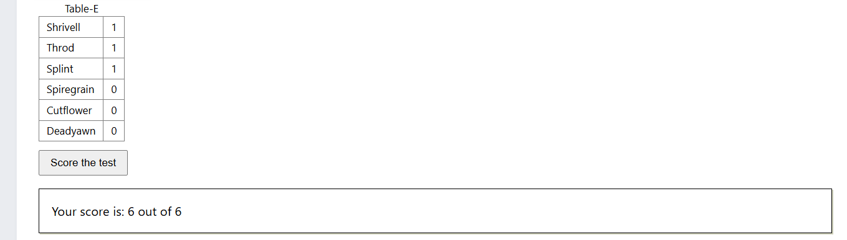

SELF JOIN
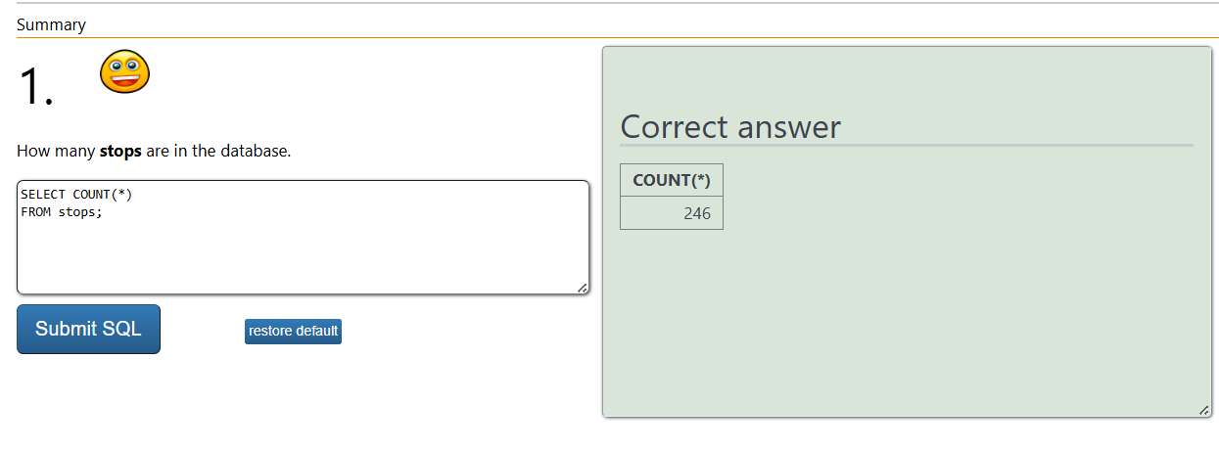
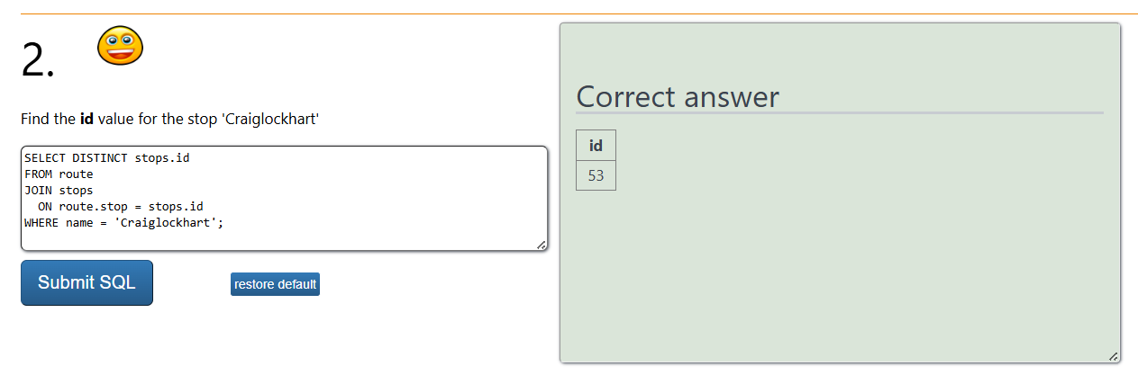
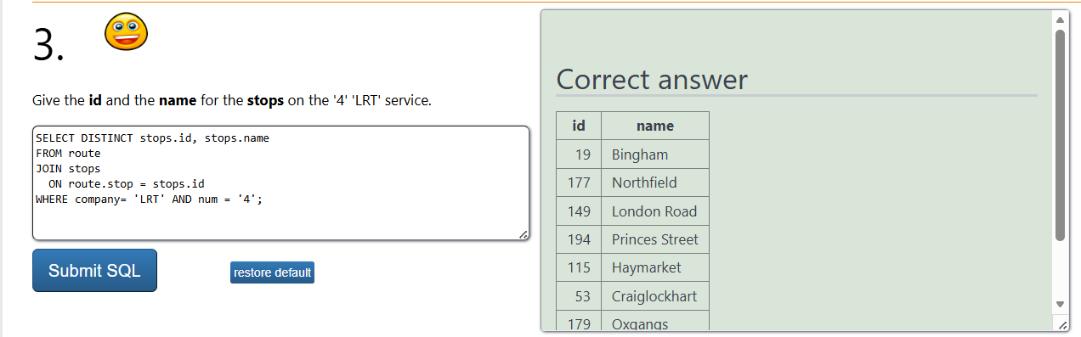
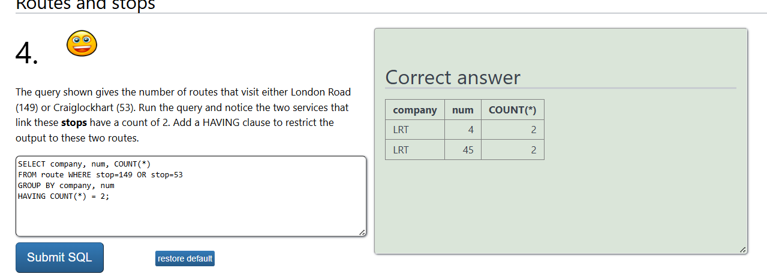
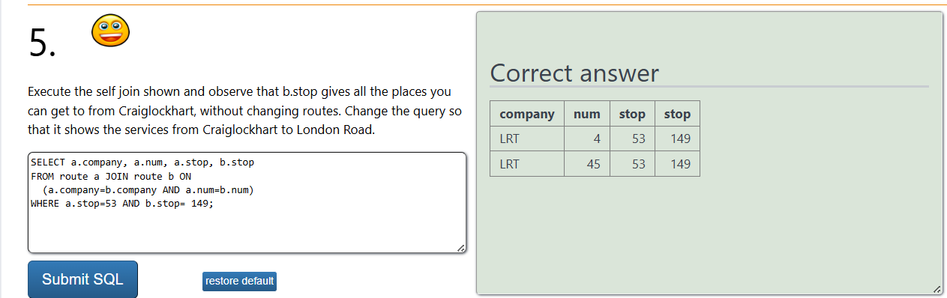
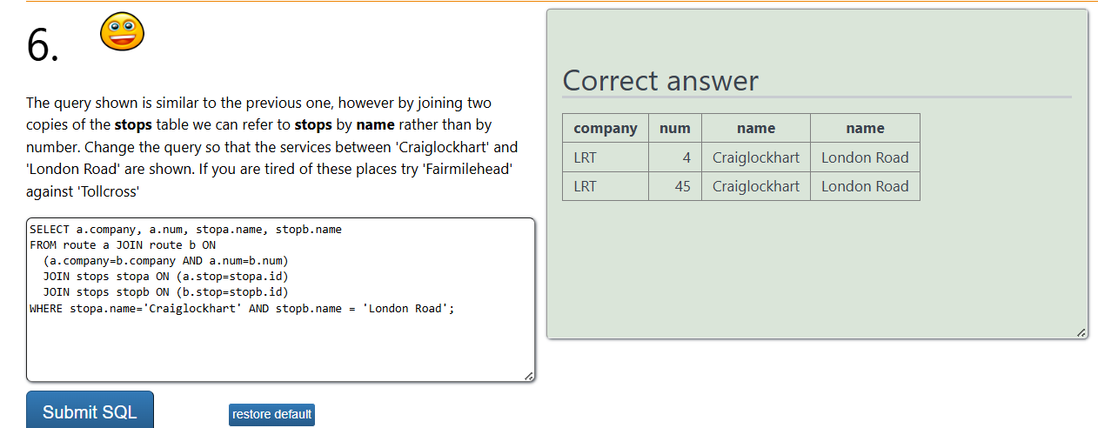
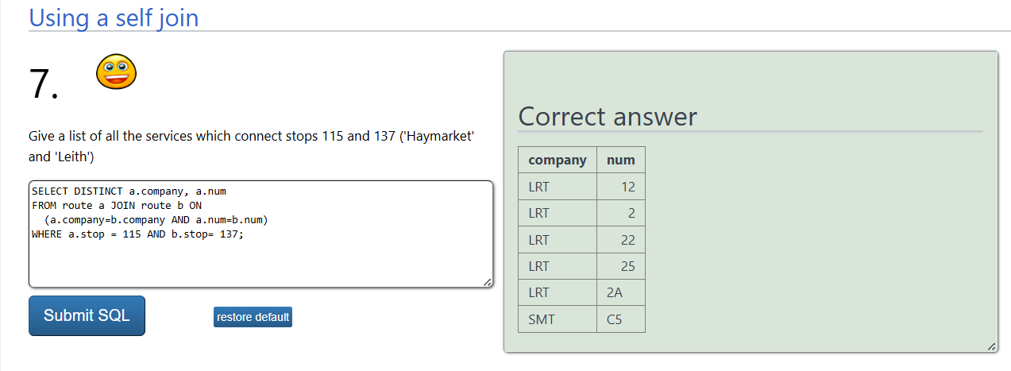
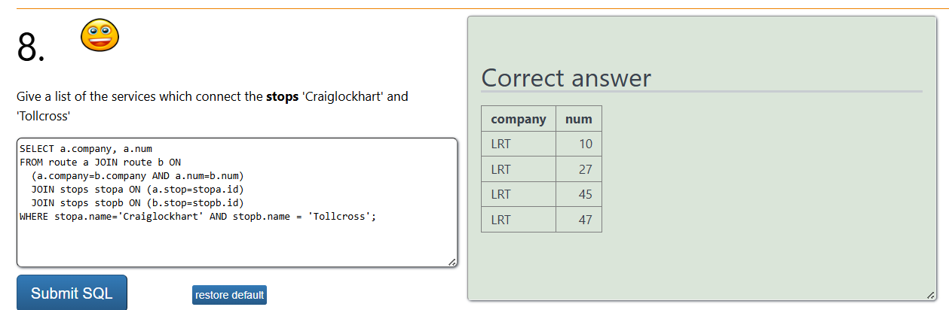
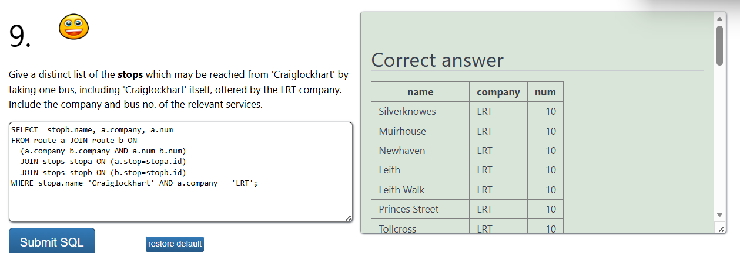
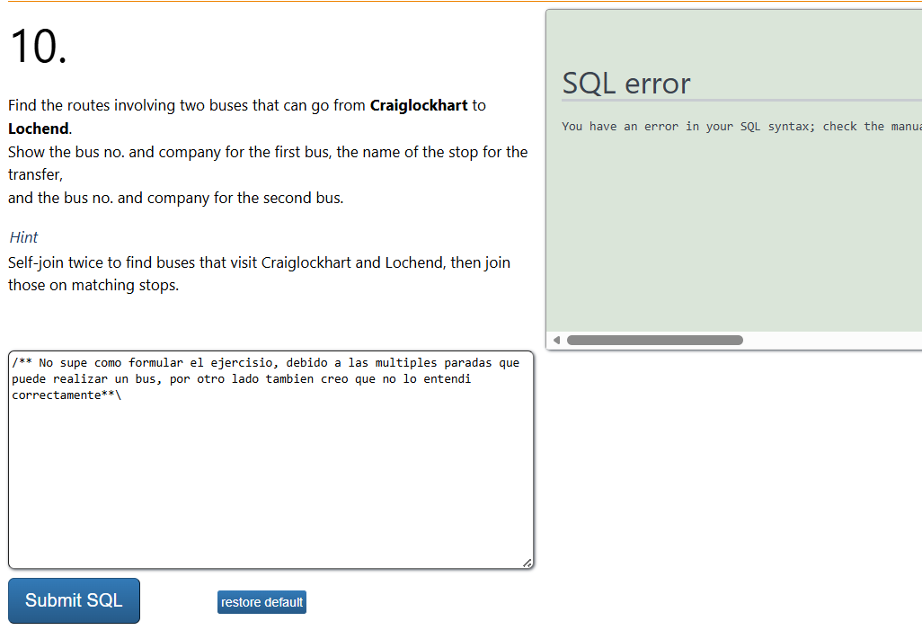

SELF JOIN QUIZ

